### 这是补的作业，所以有的就不展示了

Python的基础语法已经掌握了，所以就不展示一元二次方程的程序了

BeautifulSoup库已经安装了

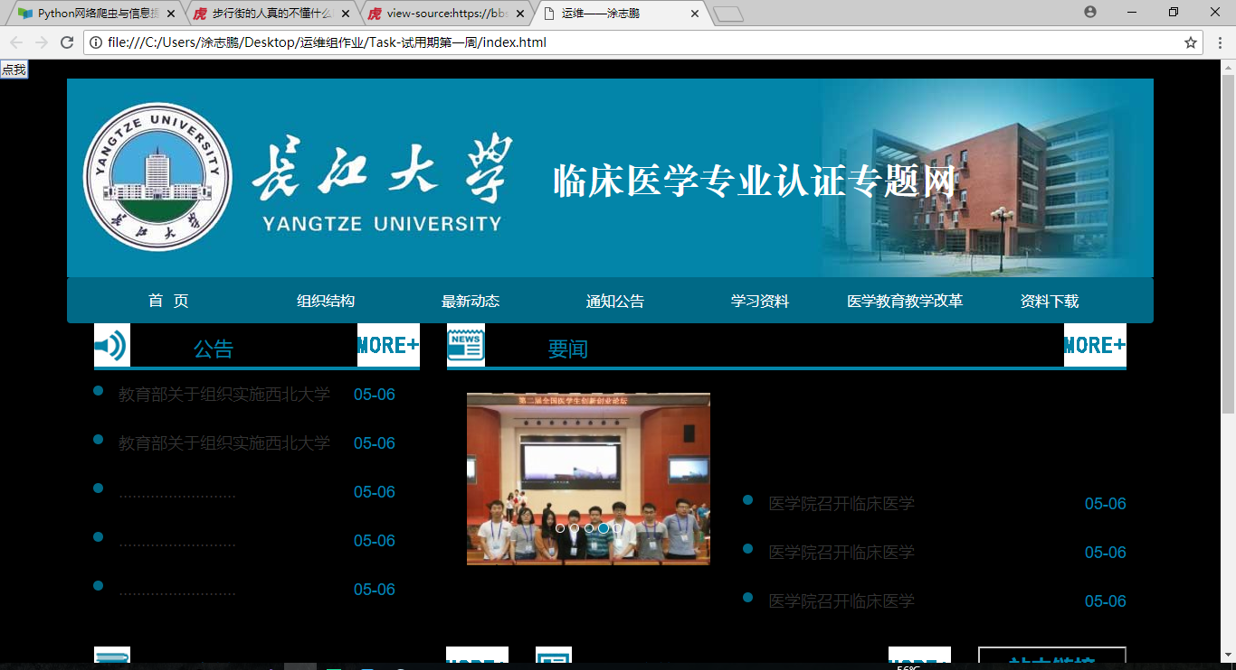

### 这周问题不大